
INSTITUCIÓN EDUCATIVA MADRE LAURA

HACIA LA TRANSFORMACION CON AMOR

NIT 8060035965- DANE 113001002413

PRIMER PERIODO
GRADO 10 GUIA DE APRENDIZAJE No 2
AREA: TECNOLOGIA E INFORMATICA
DOCENTE: Leonardo Herrera Castro

Fecha de revisión: HASTA 12 DE MAYO
Mail: PROFELEOHERRERA@GMAIL.COM
WhatsApp: 304 4585313

MOTIVACIÓN: Realiza el siguiente crucigrama

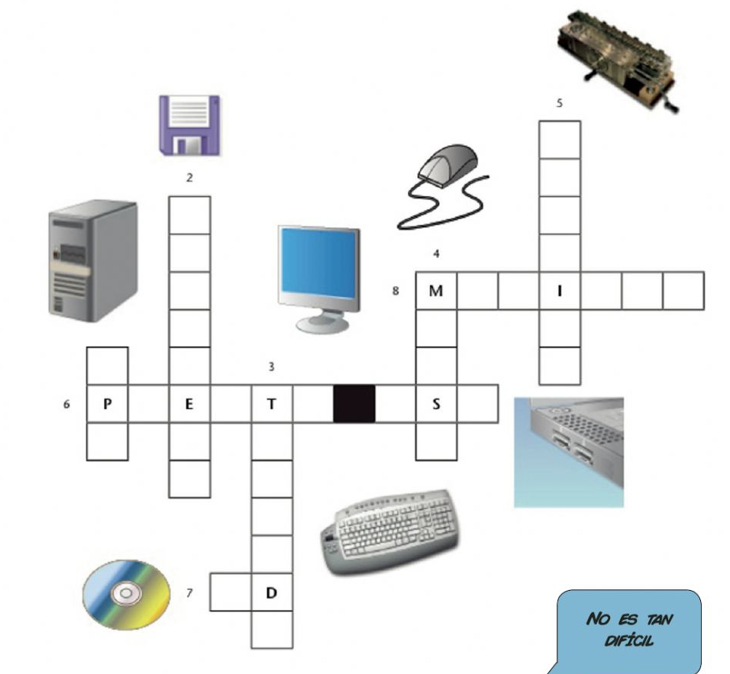

INTRODUCCIÓN
La energía eléctrica es la forma de energía que resulta de la existencia de una diferencia de potencial entre dos puntos, lo que permite establecer una corriente eléctrica entre ambos cuando se los pone en contacto por medio de un conductor eléctrico. La energía eléctrica puede transformarse en muchas otras formas de energía, tales como la energía lumínica o luz, la energía mecánica y la energía térmica.

INDAGACIÓN

- ¿Cómo se iluminaban las ciudades y pueblos de Colombia en las noches hace más de 50 años?
Pregúntale a una persona mayor de 60 años

Observa los siguientes videos
https://www.youtube.com/watch?v=j4WhHGgtWaY

https://www.youtube.com/watch?v=F4JAilOzjfc

REALIZA UN RESUMEN DE LOS VIDEOS ANTERIORES
CONCEPTUALIZACIÓN

La energía eléctrica existe libre en la naturaleza de manera aprovechable. El ejemplo más relevante y habitual de esta manifestación son las tormentas eléctricas. La electricidad tampoco tiene una utilidad biológica directa para el ser humano, salvo en aplicaciones muy singulares, como pudiera ser el uso de corrientes en medicina (terapia electroconvulsiva), resultando en cambio normalmente desagradable e incluso peligrosa, según las circunstancias. Sin embargo, es una de las más utilizadas, una vez aplicada a procesos y aparatos de la más diversa naturaleza, debido fundamentalmente a su limpieza y a la facilidad con la que se la genera, transporta y convierte en otras formas de energía. Para contrarrestar todas estas virtudes hay que reseñar la dificultad que presenta su almacenamiento directo en los aparatos llamados acumuladores.
La generación de energía eléctrica se lleva a cabo mediante técnicas muy diferentes. Las que suministran las mayores cantidades y potencias de electricidad aprovechan un movimiento rotatorio para generar corriente continua en una dinamo o corriente alterna en un alternador. El movimiento rotatorio resulta a su vez de una fuente de energía mecánica directa, como puede ser la corriente de un salto de agua o la producida por el viento, o de un ciclo termodinámico. En este último caso se calienta un fluido, al que se hace recorrer un circuito en el que mueve un motor o una turbina. El calor de este proceso se obtiene mediante la quema de combustibles fósiles, reacciones nucleares y otros procesos.
La generación de energía eléctrica es una actividad humana básica, ya que está directamente relacionada con los requerimientos actuales del hombre. Todas las formas de utilización de las fuentes de energía, tanto las habituales como las denominadas alternativas o no convencionales, agreden en mayor o menor medida el ambiente, siendo de todos modos la energía eléctrica una de las que causan menor impacto.

APLICACIÓN

- ¿Cuáles son las diferentes fuentes de energía? (realiza un resumen de cada una)

- Realiza diapositivas en power point con la información anterior o una cartelera

Envía un video explicando las fuentes de energía

ESTRATEGIA DE EVALUACIÓN

Utiliza mucha creatividad para resolver cada pregunta (imágenes, dibujos, videos, fotos)

AUTOEVALUACIÓN

¿Cuáles son los aspectos que consideras más importantes que aprendiste en esta guía?

